Zmluva č. 3/2015

o nájme nebytového priestoru, uzatvorená podľa príslušných ustanovení zákona č.116/1990 Zb. o nájme a podnájme nebytových priestorov v znení neskorších predpisov

Čl. I
Zmluvné strany

1. Prenajímateľ: Obec Ražňany
sídlo: Ražňany č. 235
zastúpený: Radovan ROKOŠNÝ – starosta obce
bankové spojenie: Prima banka Slovensko, a.s.
číslo účtu: 3542669001/5600
IBAN: SK92 5600 0000 0035 4266 9001
IČO: 327 689

2. Nájomca: Slavomír JÁNOŠÍK
doklad o podnikaní: Osvedčenie o živnostenskom oprávnení OU-PO-OZP1-
2015/017809-2
sídlo: Ovocinárska 1697/52, 083 01 Sabinov
IČO: 43 838 413

3. Nájom je viazaný len na zmluvné strany a je neprenosný na iné právnické alebo fyzické osoby.

Čl. II
Predmet nájmu

1. Vlastníkom nehnuteľnosti – budovy so súpisným číslom 137 v Ražňanoch evidovanej na Správe katastra Sabinov katastrálne územie Ražňany list vlastníctva č. 1182 na parcele č. 741 je Obec Ražňany so sídlom na Obecnom úrade v Ražňanoch č. 235, 082 61 Ražňany. Prenajímateľ predmetnú nehnuteľnosť vlastní a je oprávnený predmet nájmu prenajať nájomcovi.

2. Predmet nájmu sú tieto miestnosti v budove uvedenej v čl. II.1.:
- hlavná miestnosť - 50 m²
- vedľajšia miestnosť - 35 m²
- výčap - 7 m²
- chodba - 12 m²
- WC muži - 12 m²
- WC ženy - 9 m²
- vstupný priestor a terasa - 90 m²
Celková plocha prenajatých priestorov je 215 m².

3. Predmetom nájmu sú tiež hnuteľné veci podľa technického záznamu, ktorý je neoddeliteľnou prílohou tejto zmluvy. Cena nájmu hnuteľných vecí je zohľadnená v celkovom nájme.

Čl. III
Účel nájmu

1. Prenajatý nebytový priestor sa bude využívať výhradne pre účely zriadenia a prevádzkovania športového klubu a baru slúžiaceho pre poskytnutie občerstvenia návštevníkom zariadenia.

Čl. IV
Nájomné a služby

1. V 2. kole obchodnej verejnej súťaže dňa 19.3.2015 bolo vyhodnotené komisiou nájomné vo výške 2 760,- €/ročne ako úspešné a nájomca platí nájomné mesačne k 15. dňu kalendárneho mesiaca vo výške 230,- €/mesačne.

2. Prenajímateľ si vyhradzuje právo prehodnotiť v 6-mesačných lehotách od účinnosti zmluvy, výšku nájomného v pomere k rastu inflácie a zvýšiť cenu nájomného podľa oficiálnych údajov o inflácii publikovaných Národnou bankou Slovenska. Nájomca sa zaväzuje pristúpiť k uzavretiu dodatku zmluvy z uvedeného dôvodu najneskôr v lehote 15 dní od predloženia dodatku prenajímateľom.

3. Nájomca sa zaväzuje prenajímateľovi uhrádzať nasledovné služby spojené s užívaním nebytových priestorov:
- náklady na elektrický prúd podľa skutočného odberu meraného hlavným elektromerom za celú budovu,
- náklady na plyn podľa skutočného odberu meraného hlavným plynomerom za celú budovu,
- náklady na odvoz TKO podľa VZN č. 1/2013,
- náklady na vodné a stočné.
Nižšie uvedené výšky záloh na dodávku služieb prenajímateľ primerane zvýši alebo zníži, pokiaľ vyúčtovanie vykáže nedoplatok alebo preplatok presahujúci sumu 10 % zo stanovenej zálohy:
- záloha na elektrickú energiu 50,- €/mesačne,
- záloha na plyn 70,- €/mesačne,
- záloha za vodné a stočné 20,- € / mesačne
Rekapitulácia úhrad:
- nájom a služby spolu: 4 440,- €/ročne čo je 370,- €/mesačne.

4. Úhradu nájomného /nebytových priestorov a hnuteľných vecí/, zálohu na odber elektrickej energie, plynu, vodného a stočného bude nájomca uhrádzať na účet prenajímateľa alebo v hotovosti do pokladne prenajímateľa do 15. dňa nasledujúceho kalendárneho mesiaca.

5. V prípade, že nájomca neuhradí úhradu v dohodnutej lehote, zaplatí prenajímateľovi od prvého dňa omeškania úrok z omeškania. Výška úrokov z omeškania je o 8 percentuálnych bodov vyššia ako základná úroková sadzba Európskej centrálnej banky platná k prvému dňu omeškania s plnením peňažného dlhu.
Ak sa počas trvania omeškania zmení základná úroková sadzba Európskej centrálnej banky a ak je to pre veriteľa výhodnejšie, výška úrokov z omeškania je o 7 percentuálnych bodov vyššia ako základná úroková sadzba Európskej centrálnej banky platná k prvému dňu príslušného kalendárneho polroka, v ktorom trvá omeškanie, táto základná úroková sadzba Európskej centrálnej banky sa použije počas celého tohto polroka.

6. Nájomca sa zaväzuje uhrádzať úhrady podľa tejto zmluvy až do doby riadneho vrátenia prenajatého priestoru a hnuteľných vecí prenajímateľovi, a to podľa spísaného technického záznamu.

Čl. V
Doba nájmu

1. Táto zmluva sa uzatvára na dobu neurčitú. Zmluvné ustanovenia nadobúdajú platnosť a účinnosť dňom podpísania zmluvy.

2. Nájom zaniká výpoveďou alebo obojstrannou dohodou.

3. Prenajímateľ môže písomne vypovedať zmluvu, ak:
a) nájomca užíva prenajatý priestor v rozpore s ustanoveniami tejto zmluvy, resp. nedodržuje ustanovenia tejto zmluvy,
b) nájomca viac ako 1 mesiac mešká s platením úhrad podľa čl. IV tejto zmluvy,
c) nájomca neposkytuje prenajímateľovi služby, na poskytovanie ktorých sa zaviazal
d) nájomca alebo osoby, ktoré s ním užívajú prenajatý priestor napriek písomnému upozorneniu hrubo porušujú dobré mravy v prenajatom priestore,
e) bolo rozhodnuté o odstránení stavby alebo o zmene stavby, ktorá bráni užívať prenajatý priestor,
f) ak nájomca prenechá prenajatý priestor alebo jeho časť do podnájmu inému, bez súhlasu prenajímateľa.
g) ak nájomca prevádzkou zariadenia nedodrží všeobecné zásady dodržiavania verejného poriadku, VZN obce Ražňany (napr. otváracie hodiny, hlučnosť a pod.) a podmienky uvedené v tejto zmluve.

4. Nájomca môže písomne vypovedať zmluvu, ak:
a) stratí spôsobilosť prevádzkovať činnosť, na ktorú si nebytový priestor prenajal,
b) nebytový priestor sa stane bez zavinenia nájomcu nespôsobilý na dohodnuté užívanie,
c) prenajímateľ odovzdal nájomcovi nebytový priestor v stave nespôsobilom pre dohodnuté užívanie a nebolo dohodnuté inak.

5. Zmluvné strany sú oprávnené vypovedať zmluvu písomne aj bez udania dôvodu.

6. Výpovedná lehota je obojstranne pri bode 3 a 4 jeden mesiac a pri bode 5 tri mesiace.
Lehota sa počíta od prvého dňa mesiaca nasledujúceho po doručení výpovede.

Čl. VI
Ďalšie ustanovenia

1. Nájomca zodpovedá za dodržiavanie požiarnej ochrany v prenajatých priestoroch, za ich vybavenie požiarnou technikou, za stav požiarnej prevencie, za spracovanie predpísanej požiarnej dokumentácie podľa Vyhlášky MV č. 121/2002 Z. z. a za vykonávanie preventívnych požiarnych prehliadok.

2. Nájomca zodpovedá za bezpečný výkon práce v prenajatom priestore a za bezpečné pracovné prostredie.

3. Nájomca je povinný sprístupniť pracovníkom prenajímateľa prenajatý priestor za účelom preverenia spôsobu užívania priestorov alebo za účelom vykonania potrebných opráv.

4. Nájomca je povinný oznámiť prenajímateľovi bez zbytočného odkladu potrebu nevyhnutných opráv.

5. Nájomca je povinný oznámiť prenajímateľovi bezodkladne každé ohrozenie, poškodenie, zničenie predmetu nájmu alebo jeho odcudzenie.

6. Nájomca je povinný zabezpečiť na svoje náklady opravy súvisiace s užívaním prenajatého priestoru a bežnú údržbu, teda zabezpečiť úkony spojené s obvyklým udržiavaním prenajatého priestoru, ako je napr. upratovanie, maľovanie a pod.

7. Nájomca nesmie vykonávať stavebné úpravy ani iné podstatné zmeny v prenajatom priestore bez predchádzajúceho písomného súhlasu prenajímateľa. Ukončenie stavebných úprav, ktoré nájomca vykoná s povolením prenajímateľa, je povinný písomne oznámiť prenajímateľovi.

8. Nájomca zodpovedá za škody, ktoré vzniknú prenajímateľovi vinou nájomcu alebo osôb, ktoré nebytový priestor užívajú spolu s nájomcom. Nájomca je povinný odstrániť na svoje náklady škody, ktoré spôsobil sám alebo tí, ktorí s ním prenajatý priestor užívajú. Ak sa tak nestane, má prenajímateľ právo po predchádzajúcom upozornení nájomcu škody odstrániť a požadovať od nájomcu náhradu nákladov.

9. Nájomca je oprávnený dať vec do podnájmu inej osobe len po predchádzajúcom súhlase prenajímateľa.

10. Pri skončení nájmu, je nájomca povinný vrátiť prenajatý priestor v stave v akom ho prevzal, s prihliadnutím na obvyklé opotrebenie a úpravy vykonané so súhlasom prenajímateľa.

11. Nájomca má právo požadovať od prenajímateľa včasnú informovanosť o generálnych opravách prenajatých priestorov a zabezpečenie riadneho plnenia služieb.

12. nájomca sa zaväzuje realizovať zámer na modernizáciu areálu uvádzaný v ponuke po prejednaní s prenajímateľom.

13. Ak nie je dohodnuté inak, prenajímateľ je povinný odovzdať nebytový priestor nájomcovi v stave spôsobilom na dohovorené alebo obvyklé užívanie a zabezpečovať riadne plnenie služieb, ktorých poskytovanie je s užívaním nebytového priestoru spojené.

14. Prenajímateľ je povinný okamžite informovať nájomcu o vzniku havárie, vyžadujúcej s nájomcom rokovanie vo veci uzavretia vzájomnej dohody o úhrade nákladov na vykonanie opráv.

15. Prenajímateľ má právo požadovať od nájomcu včasnú úhradu nákladov vyplývajúcich z dojednaného užívania nebytových priestorov.

Čl. VII
Záverečné ustanovenia

1. Zmluvné strany sa dohodli, že pokiaľ výslovne neuvádzajú v tejto zmluve inak, budú sa na ňu vzťahovať príslušné ustanovenia zákona č. 116/1990 Zb. v znení neskorších predpisov a ustanovenia Občianskeho zákonníka.

2. Zmluva sa vyhotovuje v štyroch exemplároch, dva sú určené pre prenajímateľa, dva pre nájomcu.

3. Neoddeliteľnými prílohami tejto zmluvy sú:
a) súhlas Obce Ražňany, ktorý bol daný uznesením číslo 13/2015 zo dňa 20.3.2015,
b) technický záznam prenajatého priestoru a hnuteľných vecí,
c) fotodokumentácia prenajatého priestoru a hnuteľných vecí,
d) doklad o nájomcovi ako právnickej osobe, potvrdzujúci oprávnenie na výkon podnikateľskej činnosti, napr. výpis z Obchodného registra, živnostenský list, a pod.

4. Zmeny alebo dodatky tejto zmluvy musia mať písomnú formu, musia byť očíslované, ale účinné budú deň po zverejnení na stránke obce.

5. Zmluvné strany si zmluvu prečítali a s jej obsahom bez výhrad súhlasia, na znak čoho ju vlastnoručne podpísali.

6. Táto zmluva nadobúda účinnosť dňa 1.4.2015.

V Ražňanoch dňa 31.3.2015

prenajímateľ: nájomca:

Radovan ROKOŠNÝ Slavomír JÁNOŠIK
starosta obce

Príloha a) Súhlas Obce Ražňany, ktorý bol daný uznesením číslo 13/2015 zo dňa 20.3.2015.

OBEC RAŽŇANY
OBECNÝ ÚRAD RAŽŇANY, 082 61 Ražňany
–––––––––––––––––––––––––––––––––––––––––––––––––––––––––––––––––––––––––––

UZNESENIE č. 13/2015
z mimoriadneho zasadnutia Obecného zastupiteľstva obce Ražňany zo dňa 20.3.2015

Obecné zastupiteľstvo v Ražňanoch

schvaľuje

uzavrieť zmluvu s víťazom obchodnej verejnej súťaže Slavomírom JÁNOŠÍKOM s účinnosťou k dňu 1.4.2015.

Radovan ROKOŠNÝ
starosta obce

Príloha b) Technický záznam prenajatého priestoru a hnuteľných vecí.

MIESTNOSTI, CHODBY A TERASA:
Plynový sporák s el. rúrou + 1 plech + rošt 1 ks
Malé umývadlo biele 1 ks
Police vo výčape 3 ks
Kachľový kozub + motorček k prieduchom 1 ks
Prieduchy 8 m ( 4 + 4)
Pozinkované prieduchy 2,2 m 2 ks
Nástenné lampy 6 ks
Vešiaková stena (mriežka) 2,5x3,0 m 1 ks
Plynové gamatky 4 ks
Vzduchotechnický tunel na odsávanie 15 m
Drevený obklad (sololit) výška 1,3m
Malé plastové okná + mreže 3 ks
Veľké plastové okná + mreže 3 ks
Výdajné okno + mreža 1 ks
Vchodové dvere + BRANO + mreža 1 ks
Vonkajšie nástenné svietidla 2 ks
Železná konštrukcia na terase

TOALETY:
Gamatka 2 ks
Umývadlo 2 ks
Páková batéria 3 ks
Pisoár 2 ks
Dvere 2 ks
Combi WC 1 ks
Dvere 60 cm 3 ks
WC misy combi 2 ks
Vstupné dvere do WC 1 ks

Príloha c) Fotodokumentácia prenajatého priestoru a hnuteľných vecí.

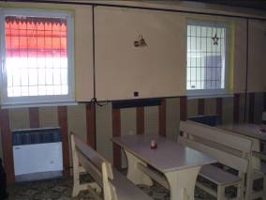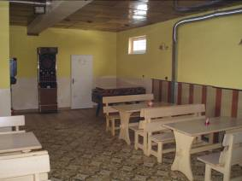
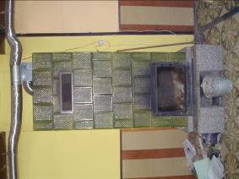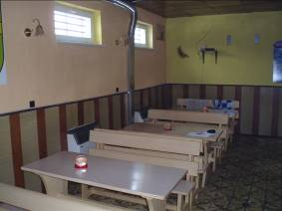
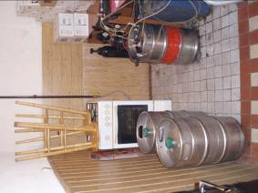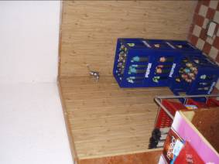
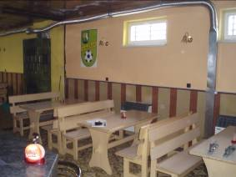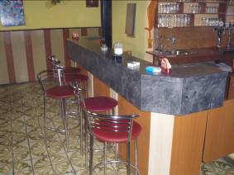

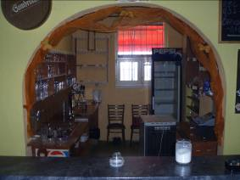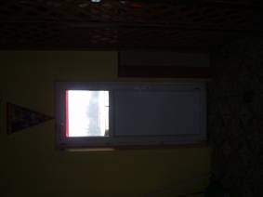
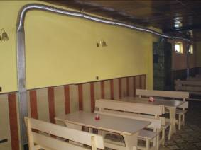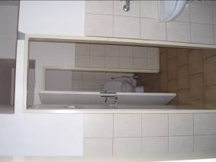
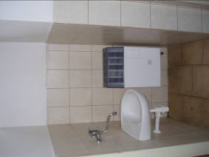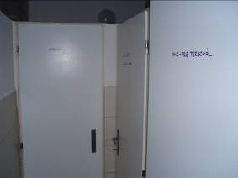
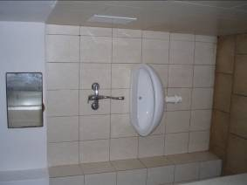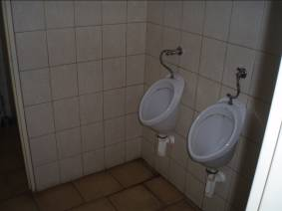

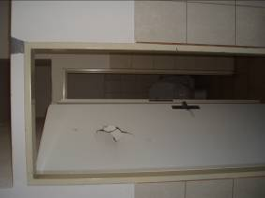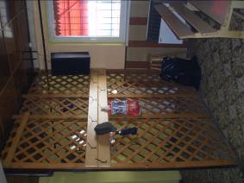
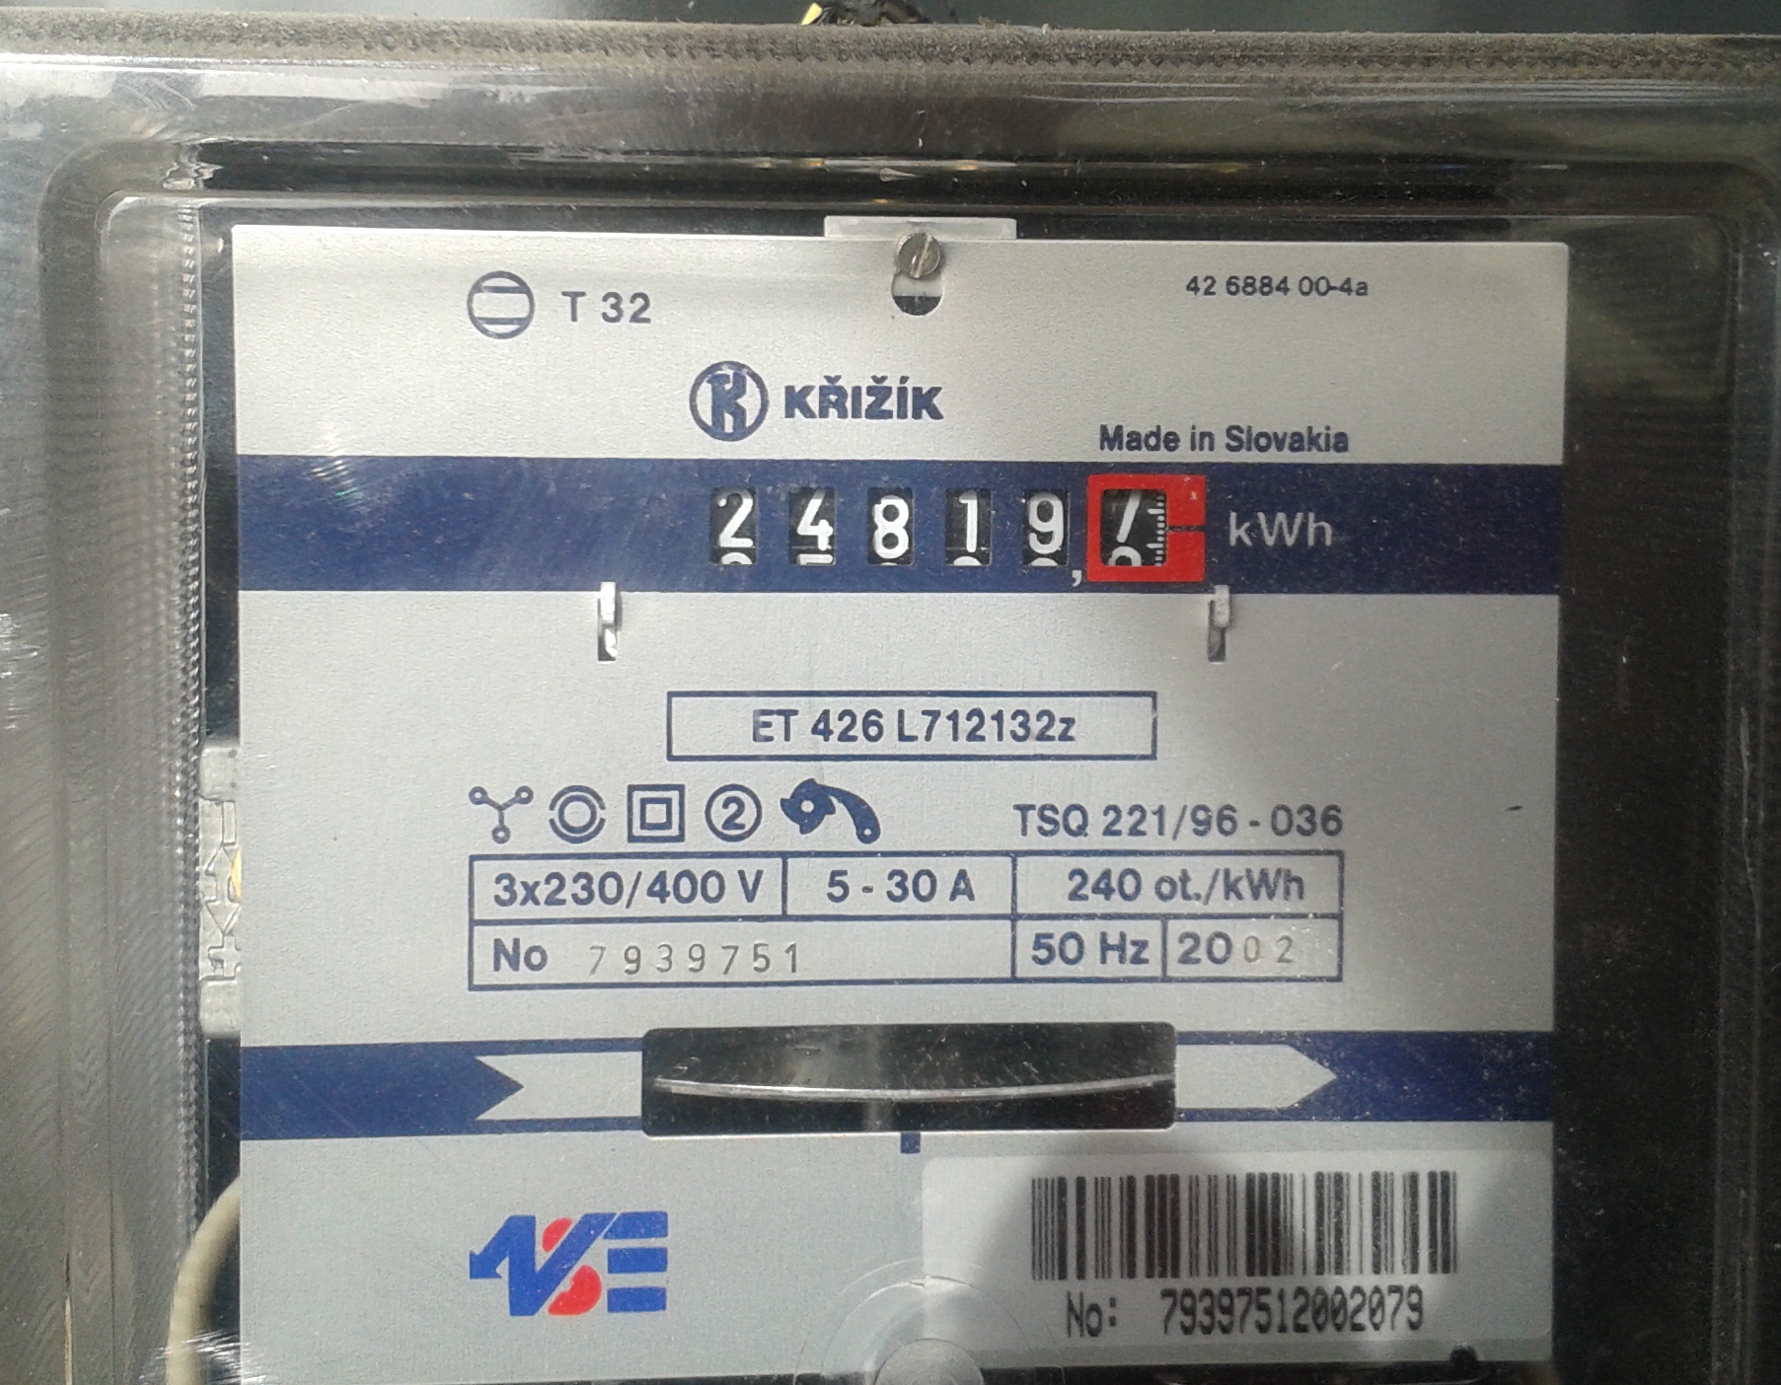
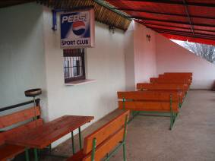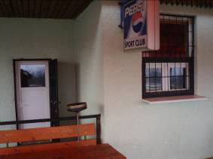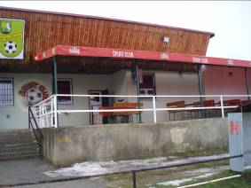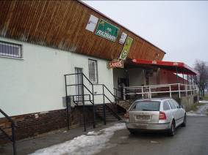
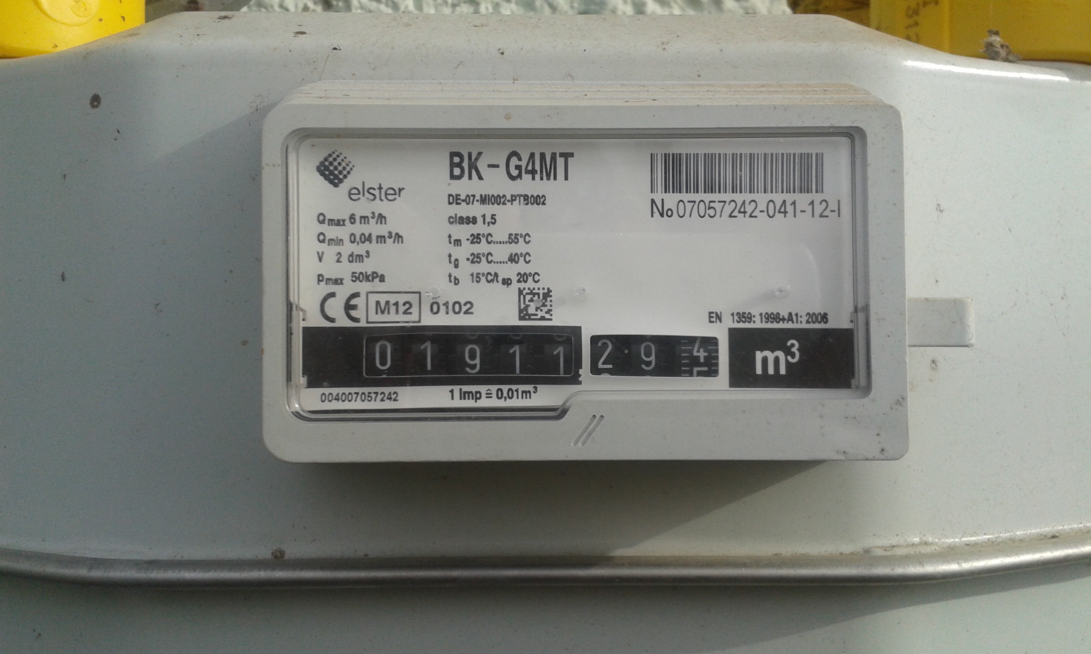

Príloha d) Doklad o nájomcovi ako právnickej osobe, potvrdzujúci oprávnenie na výkon podnikateľskej činnosti.

